高二化学期末考试答案
一、选择题（本大题共 25 小题，每小题 2 分，共 50 分。每小题只有一个正确答案）
1 | 2 | 3 | 4 | 5 | 6 | 7 | 8 | 9 | 10
A | C | D | A | B | A | B | C | B | A
11 | 12 | 13 | 14 | 15 | 16 | 17 | 18 | 19 | 20
C | B | D | D | D | C | C | D | C | B
21 | 22 | 23 | 24 | 25
D | D | D | D | C
二．非选择题（共50分，每空2分）
26、（1）C₆H₁₂O 碳碳叁键 （2）加成 （3）NaOH醇溶液，加热
（4）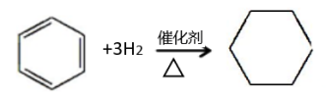
27、1、（1）C（红热）+4HNO₃(浓)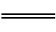CO₂↑+4NO₂↑+2H₂O
（2）将二氧化氮转化成一氧化氮，从而避免了二氧化氮与澄清石灰水反应，影响CO₂的检验，
3NO₂+H₂O=2HNO₃+NO
（3）2NO₂+2C 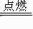N₂+2CO₂
28、
Ⅰ. +114
Ⅱ. （1）CH₄-8e⁻+10OH⁻=CO₃²⁻+7H₂O
（2）2H₂O+2e⁻+Mg²⁺=H₂ꝉ+Mg(OH)₂ ；Cl₂
（3） 0.4mol ；4.48L
29、(1)0.175 mol/(L·min) ； (2)18 ； (3)BD ； (4)BD
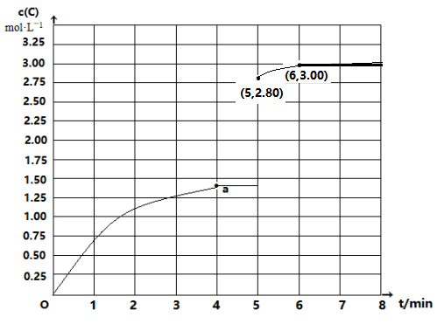
(5) 如图：

30、（1）CO（NH₂）₂+H₂O = 2NH₃↑+CO₂↑ ；
（2）4：1；8NO+2NO₂+8NH₃=9N₂+12H₂O
（3）2SO₂+O₂+4NH₃+2H₂O=2（NH₄）₂SO₄；
（4）

